£Инструкция по подаче заявки на обучение по федеральному проекту «Содействие занятости»

- Перейдите на сайт «Работа в России» по адресу https://trudvsem.ru/.
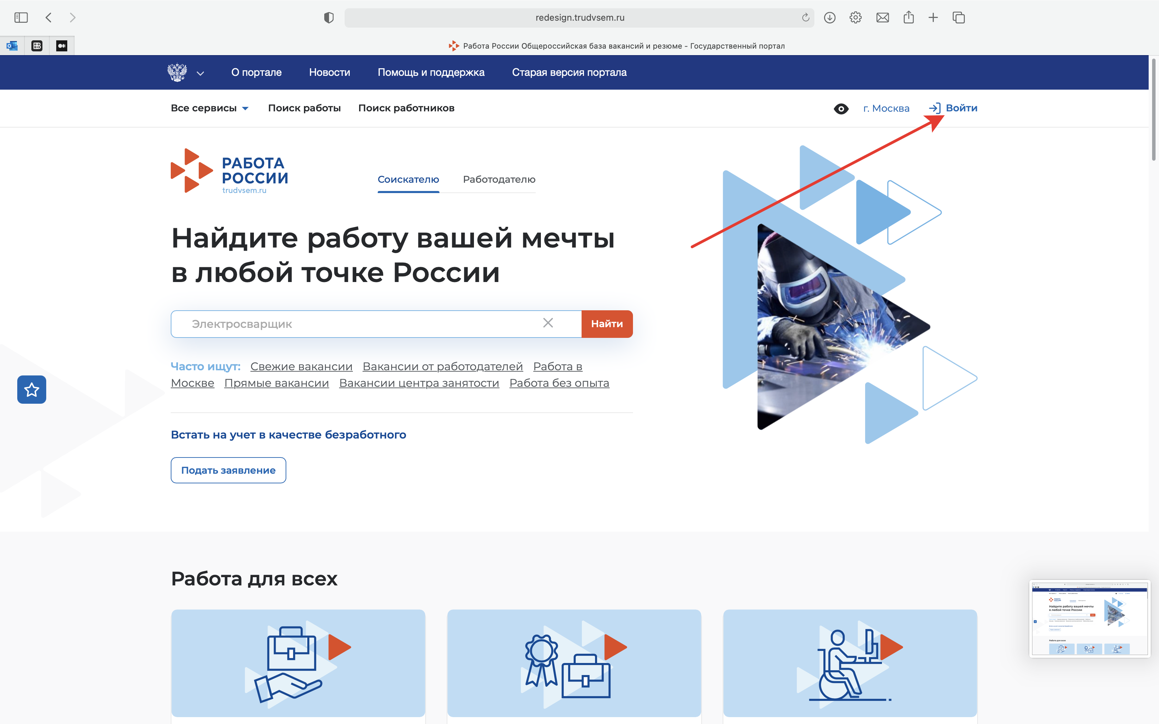
Рисунок 1 – Главная страница сайта «Работа в России»

- На открывшейся странице нажмите на кнопку «Войти» (см. рис. 1).

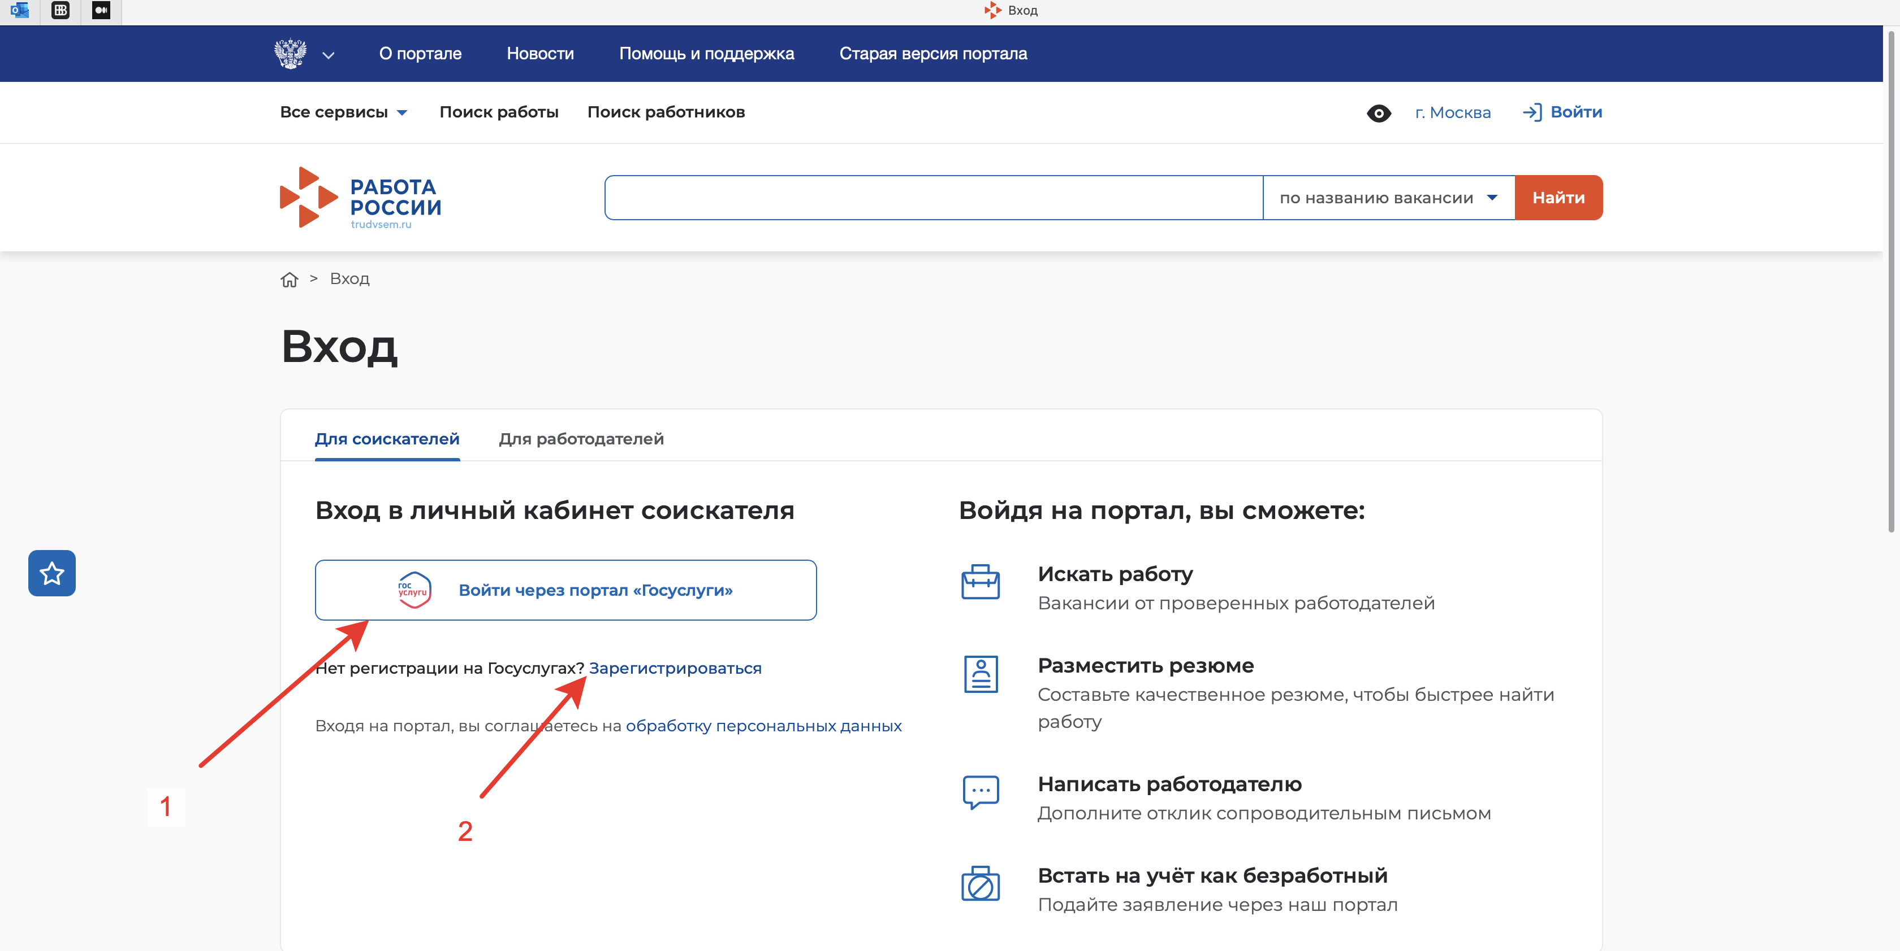
Рисунок 2 – Авторизация на портале

Обратите внимание! Для входа в систему используется учетная запись от сайта Госуслуг!

- На странице авторизации (см. рис 2) нажмите кнопку «Войти через портал «Госуслуги»» (обозначено 1 на рис. 2).

Обратите внимание! Если Вы не имеете учетной записи от сайта Госуслуг, то Вам следует ее получить, для нажмите «Зарегистрироваться» (обозначено 2 на рис. 2) и проследуйте инструкции.

- В открывшемся окне введите свой логин и пароль от сайта Госуслуг. Введите подтверждающий код, если потребуется.
- После успешной авторизации пролистайте страницу вниз и найдите на ней блок «Пройдите обучение в рамках федерального проекта «Содействие занятости»» (рис 3).
- В этом блоке нажмите на ссылку «Подробнее» (указано стрелкой на рис. 3).

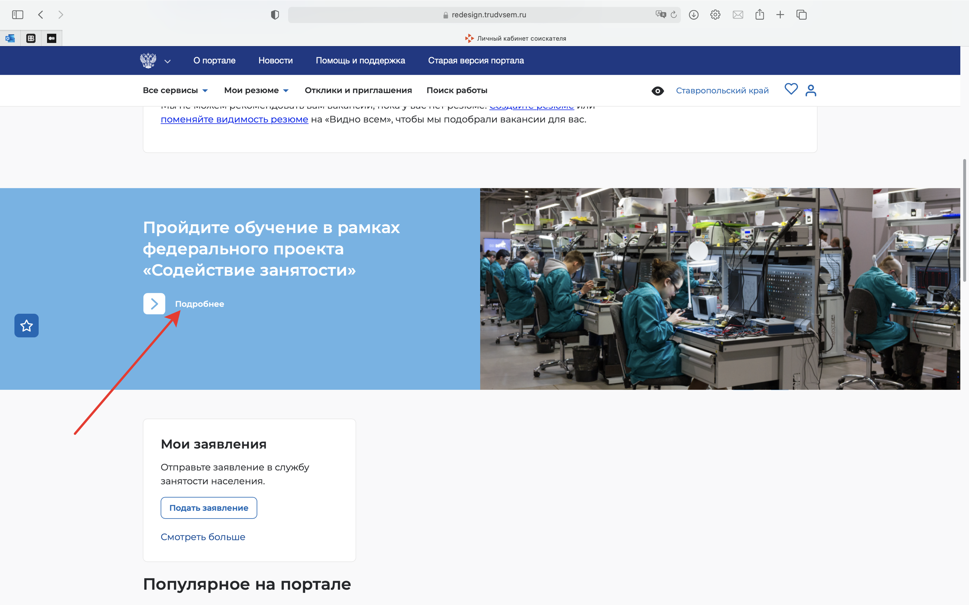
Рисунок 3 – Переход к информации об обучении

- После открытия ссылки найдите на странице блок изображенный на рисунке 4, и нажмите в нем ссылку «Записаться на обучение».

Обратите внимание! На этой странице в ее нижней части представлена информация по поводу категорий, обучения и т.п.

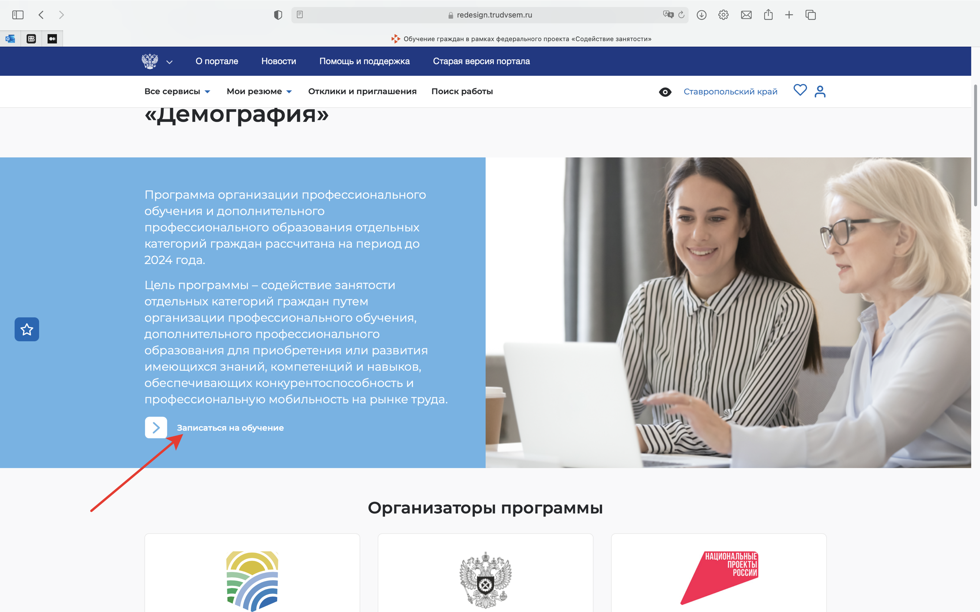
Рисунок 4 – Страница с информацией об обучении

- На странице записи на обучение (рис. 5), в правой части страницы обозначены шаги, которые Вам следует пройти для подачи заявки на обучение.
- Выберите категорию граждан, к которой Вы относитесь, а также регион обучения (отмечены красными прямоугольниками на рис 5.).
- В поле выбора региона Вы можете вводить текст для фильтрации регионов (введите регион обучения «Ставропольский край»).
- Выберите из списка нужный регион.

Можно вводить не полное наименование региона, а только первые буквы, список автоматически от фильтруется.

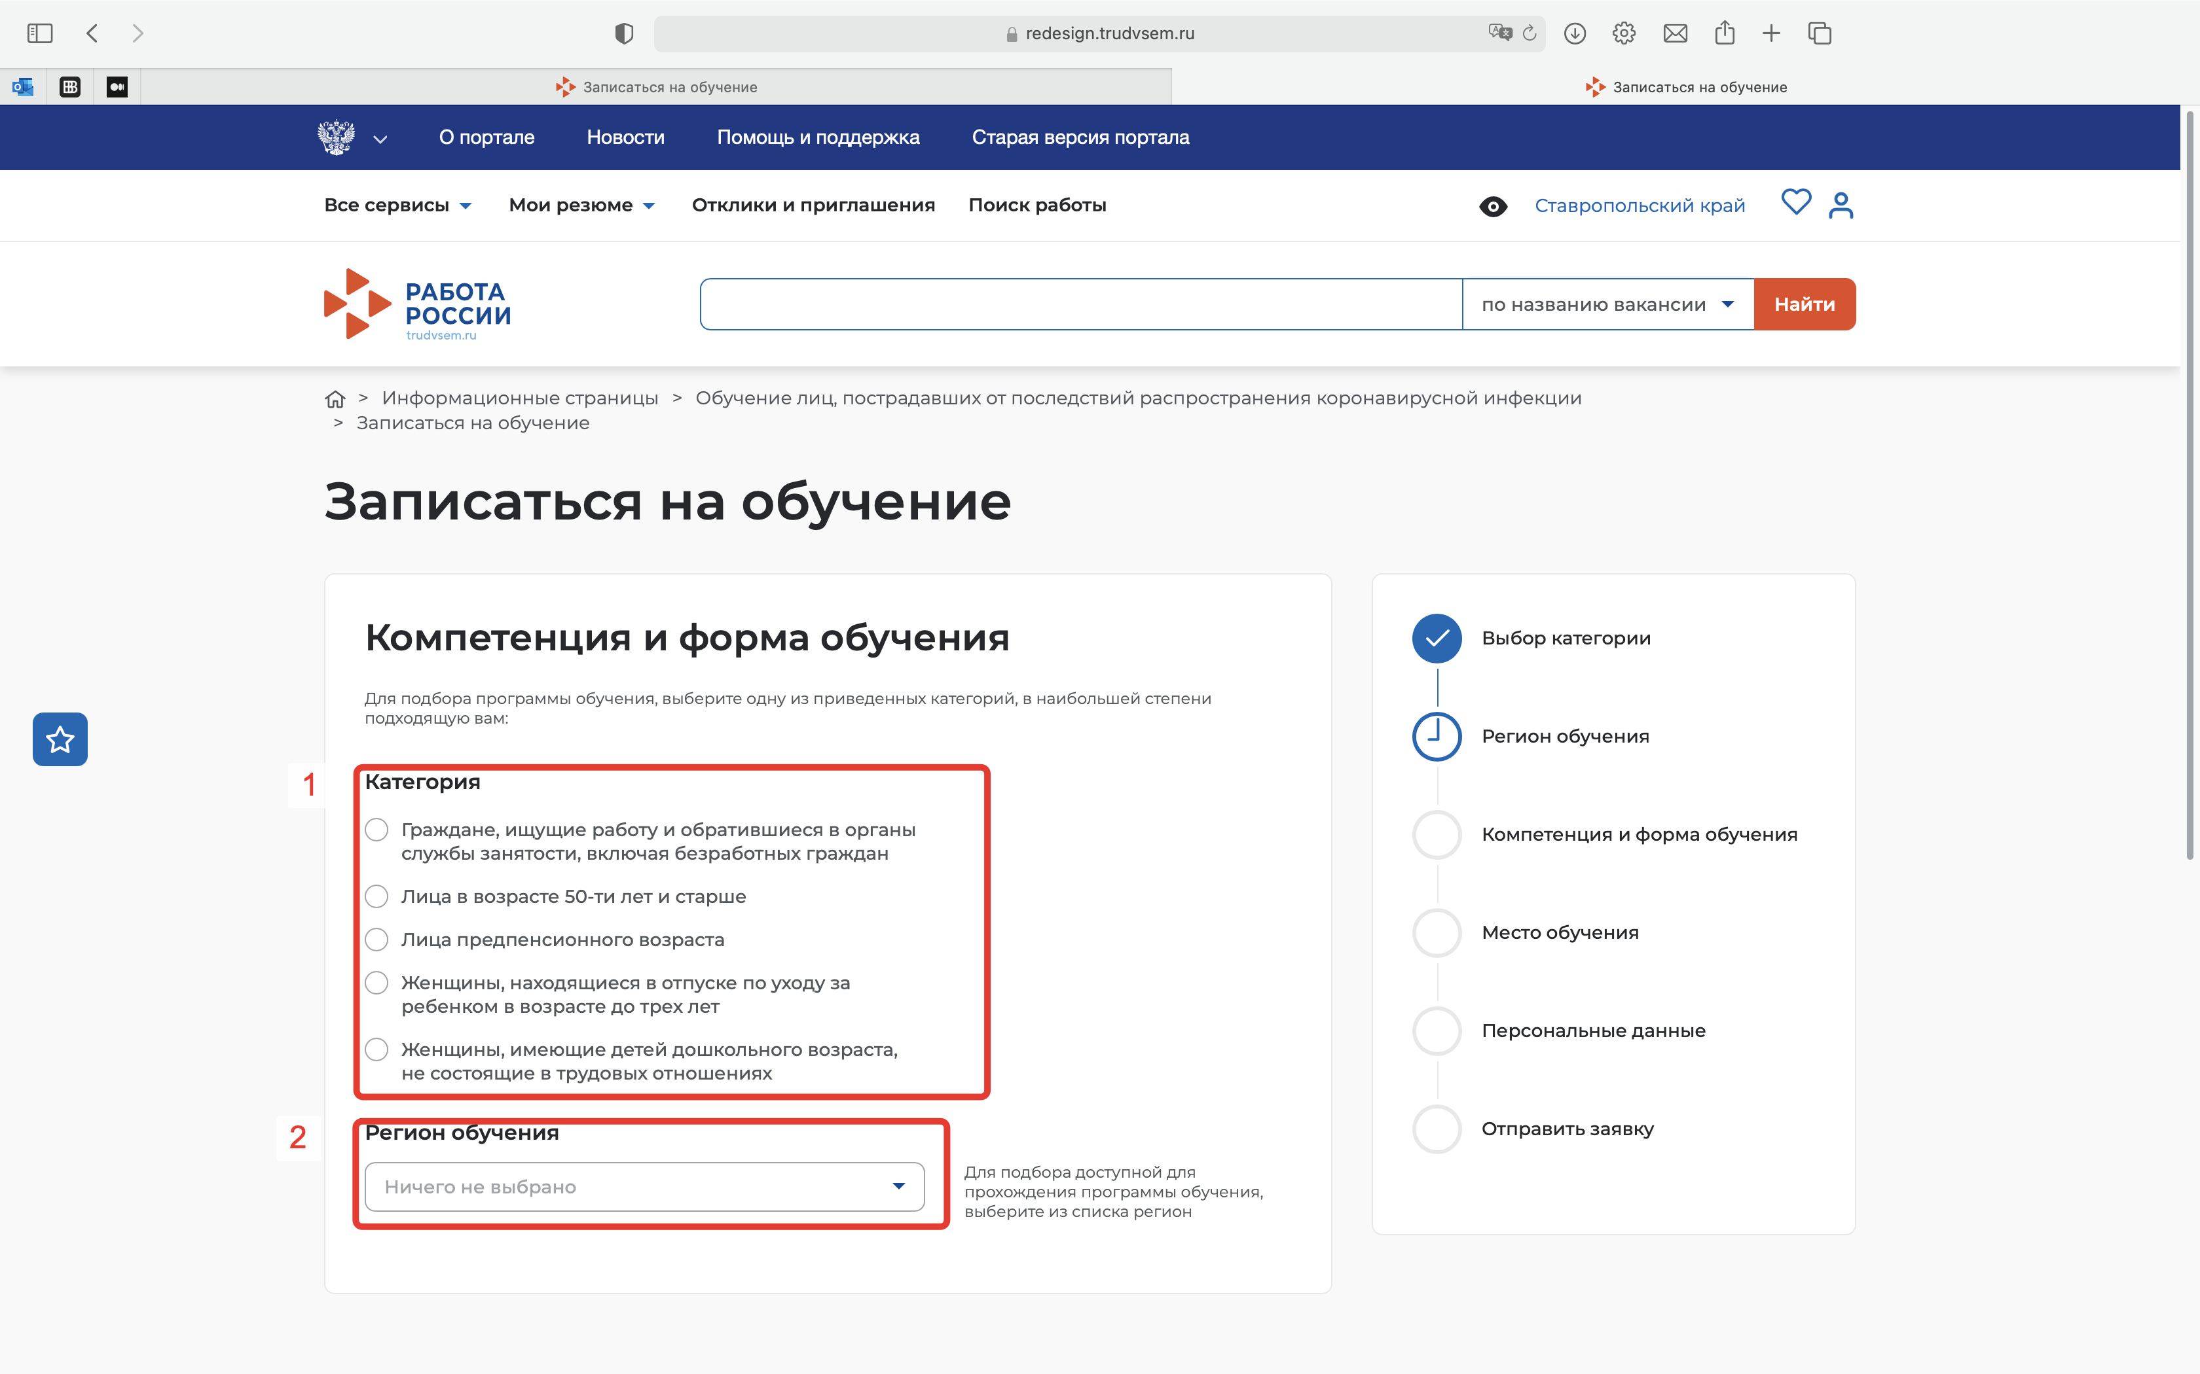
Рисунок 5 – Выбор категории гражданина

- После выбора региона обучения на странице появятся два поля: «Дистанционное обучение» и «Компетенция».

Обратите внимание! Поле дистанционное обучение отмечать не нужно!

- Введите в поле «Компетенция» компетенцию Ворлдскиллс, по которой Вы желаете обучаться (например: Веб-дизайн и разработка).
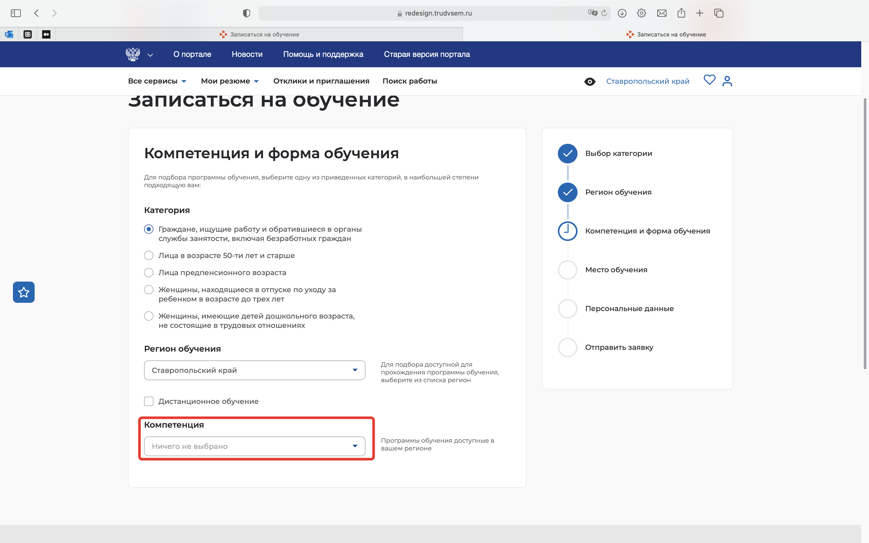
Рисунок 6 – Выбор компетенции обучения

- После ввода компетенции выберите место обучения (рис 7).
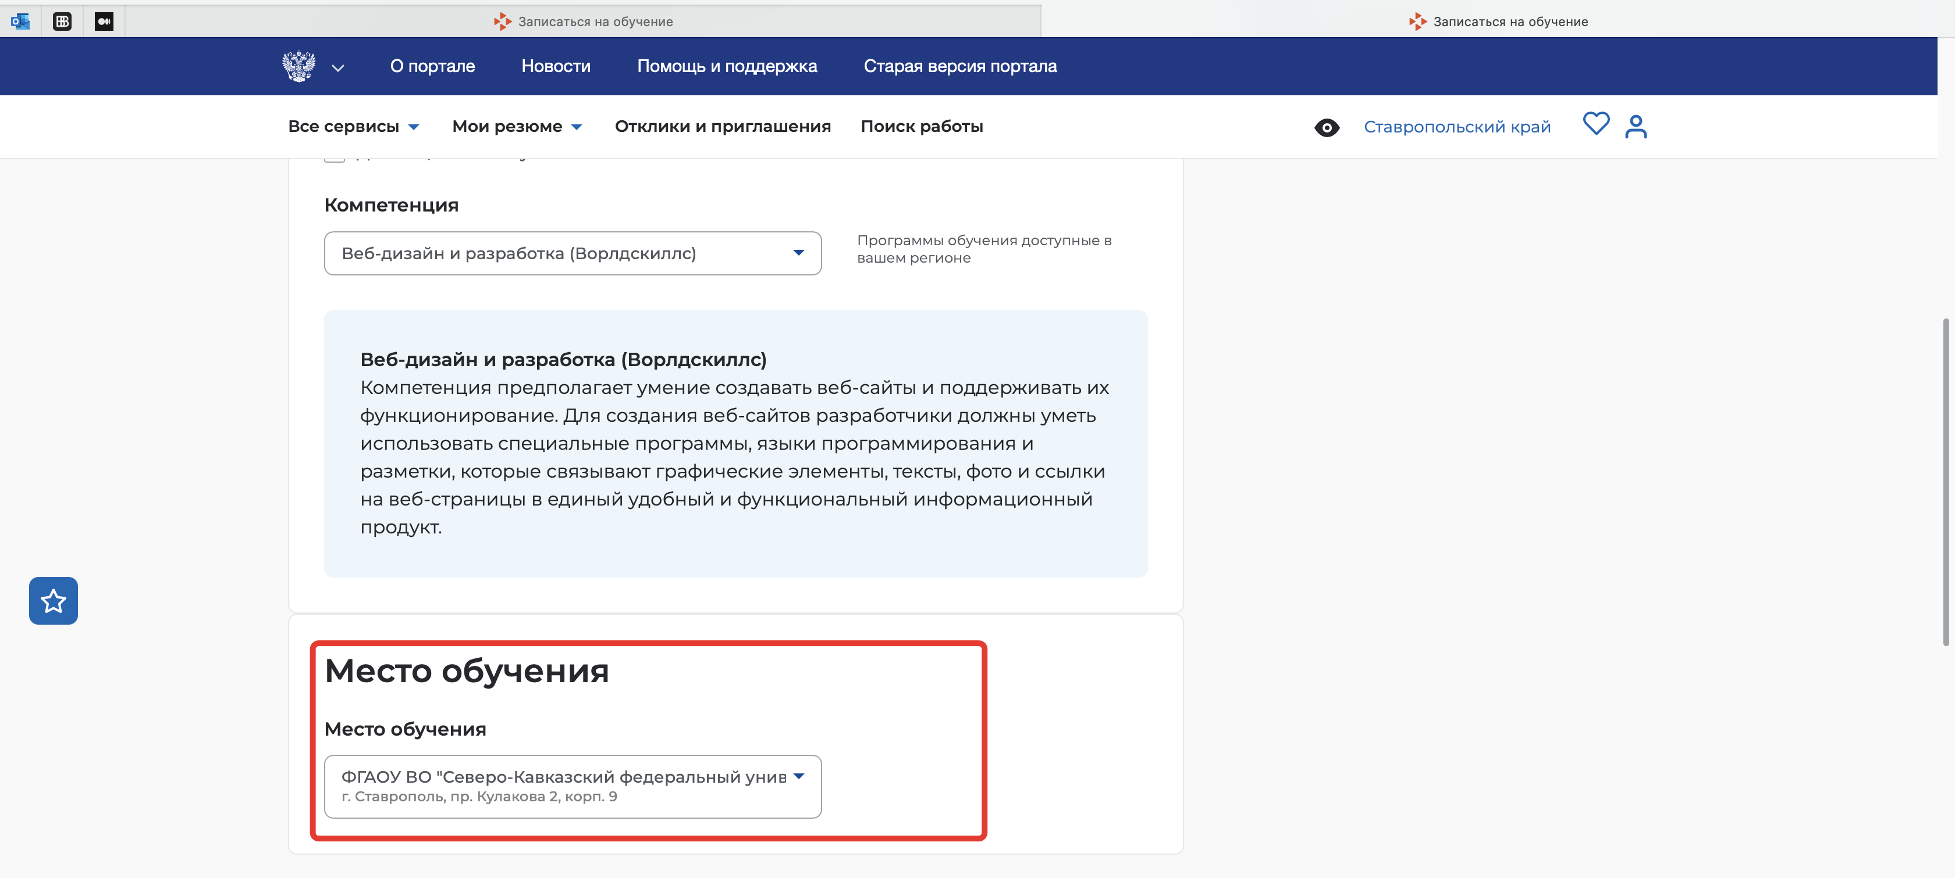
Рисунок 7 – Выбор места обучения
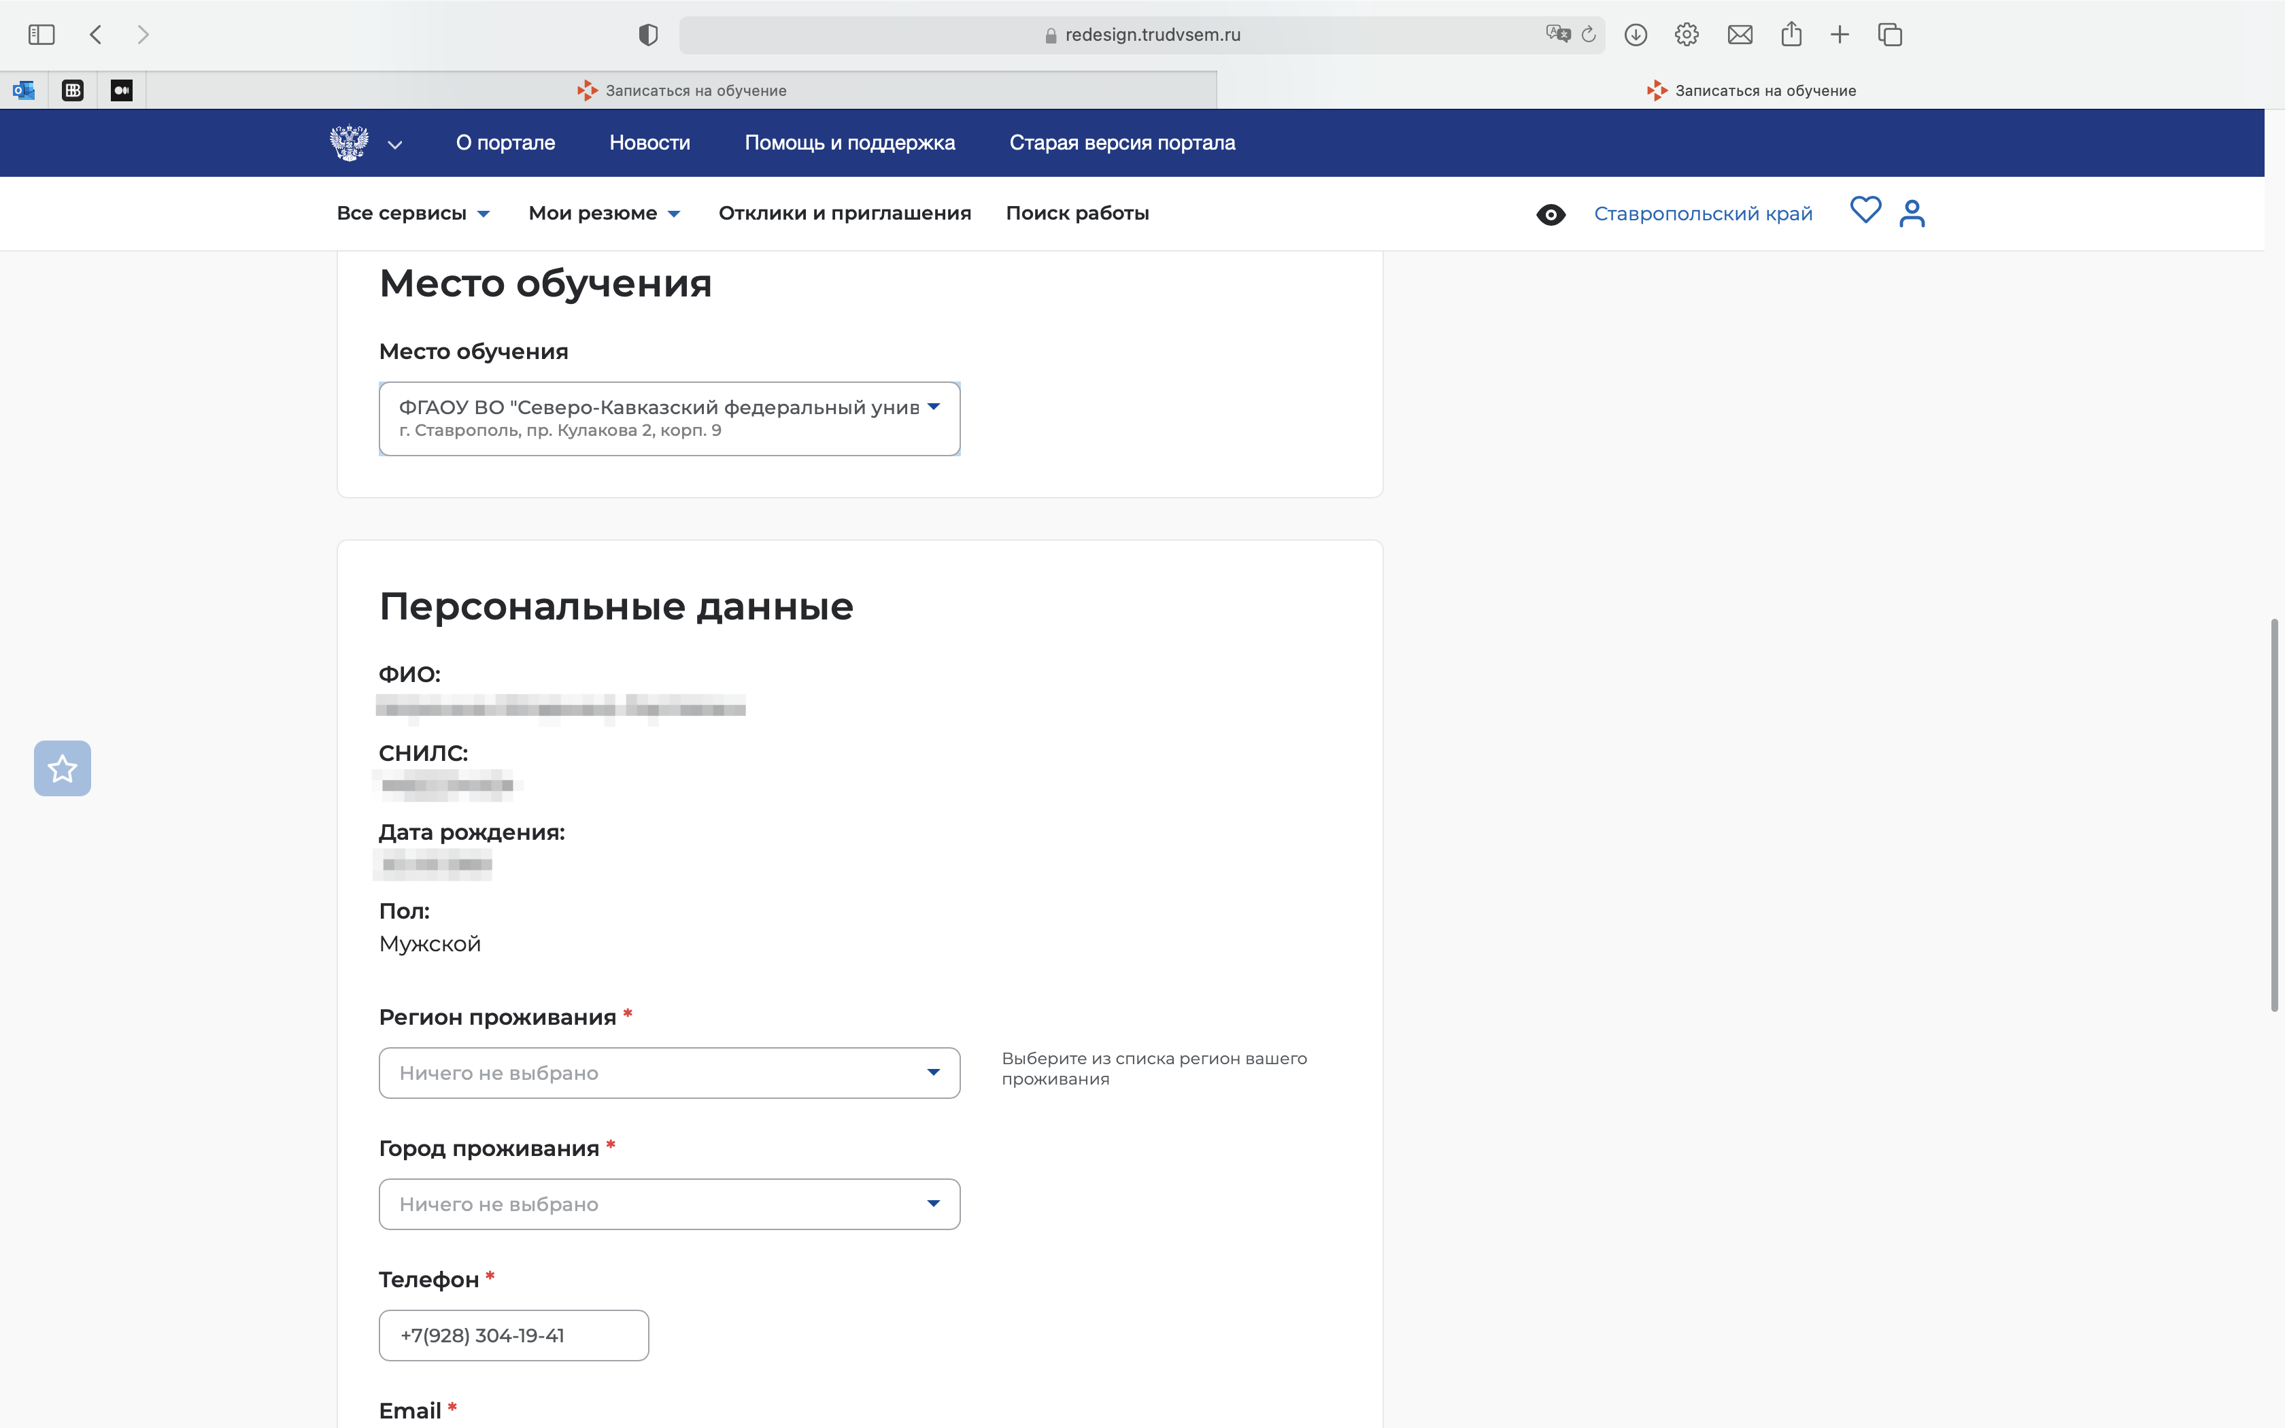
Рисунок 8 – Персональные данные

- Далее следует заполнить следующие поля: «Регион проживания», «Город проживания», «Телефон», «email», «Подтверждение email» (рис. 9).

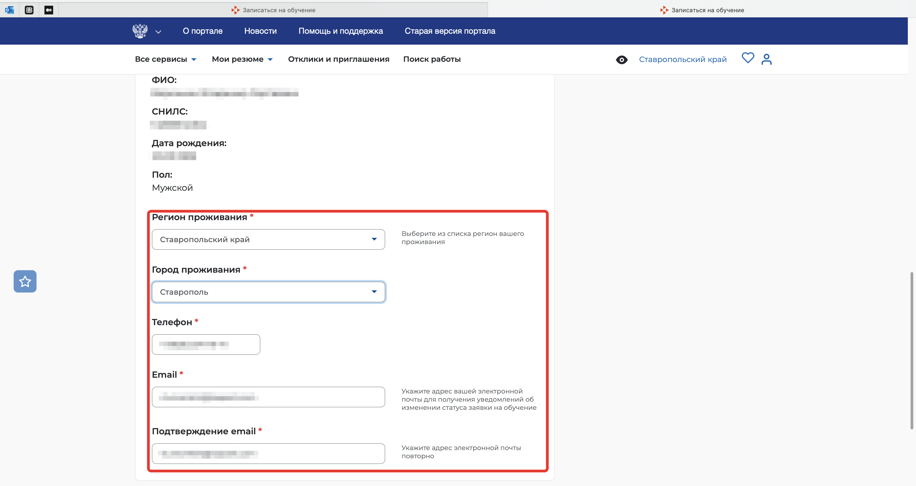
Рисунок 9 – Дополнительные поля для заполнения

- После заполнения всех полей, Вам следует проверить корректность всех данных на странице, также проверить корректность Ваших персональных данных (см. рис. 8).
- Поставьте галочку в поле согласия (обозначено 1 на рис. 10) и нажмите кнопку «Отправить заявку» (обозначено 2 на рис. 10).

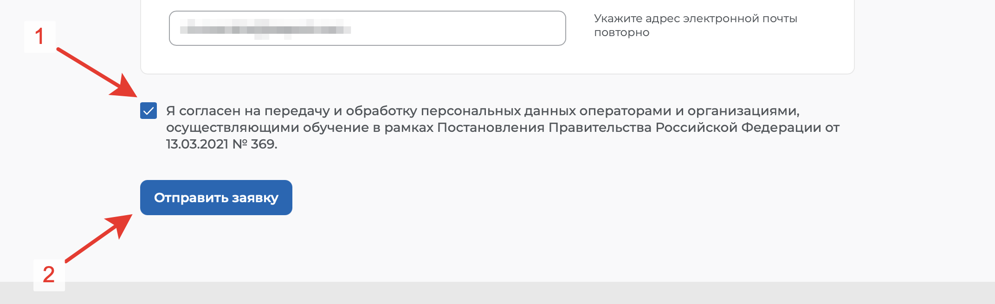
Рисунок 10 – Отправка заявки

